제주 비수기 상권 마케팅 캘린더 유스케이스 설명서
사업체 운영자와 서비스 운영자의 역할 및 기능 간 포함 관계
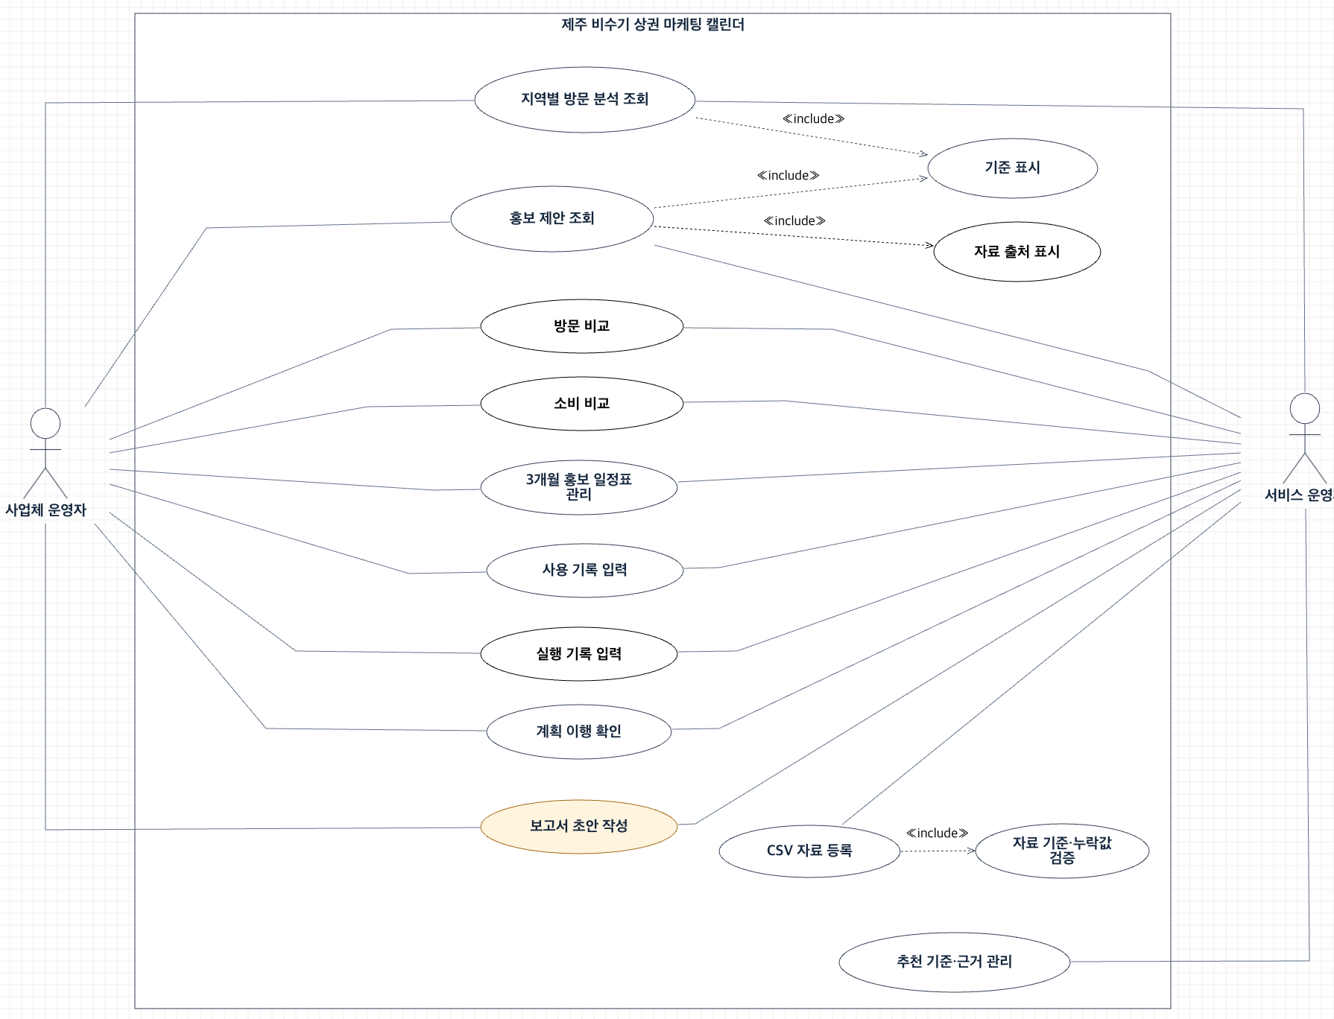
그림 1 제주 비수기 상권 마케팅 캘린더 유스케이스 다이어그램

1 시스템 개요와 액터
이 시스템은 제주 지역의 방문·소비 자료를 바탕으로 사업체 운영자가 비수기 홍보 방향을 정하고, 앞으로 3개월의 홍보 계획을 작성·관리하도록 돕는다. 계획을 세운 과정과 실제 실행 기록을 함께 남겨 계획 이행 여부를 확인한다.
다이어그램은 사업체 운영자와 서비스 운영자라는 두 역할, 14개 유스케이스로 구성된다. 사업체 운영자는 홍보 계획을 활용하고, 서비스 운영자는 자료와 추천 기준을 관리하며 허용된 범위에서 서비스 이용을 지원한다.

액터별 역할
액터 | 역할 | 연결된 기능
사업체 운영자 | 분석·추천을 확인하고 자신의 사업체에 맞는 홍보 계획과 기록을 관리한다. | 지역별 방문 분석 조회부터 보고서 초안 작성까지의 9개 기능
서비스 운영자 | CSV 자료와 추천 기준을 관리하고, 허용된 자료 범위에서 운영·검증·이용 지원을 수행한다. | 공통 9개 기능과 CSV 자료 등록, 추천 기준·근거 관리
서비스 운영자에게 연결된 선은 모든 사업체의 비공개 자료를 자유롭게 열람한다는 뜻이 아니다. 사업체 계획과 기록은 권한과 동의 범위에 따라 이용한다.

다이어그램 읽는 방법
표현 | 의미
시스템 경계와 타원 | 사각형 안은 시스템이 제공하는 기능의 범위이며, 각 타원은 하나의 유스케이스다.
액터와 타원을 잇는 실선 | 해당 역할이 그 기능과 상호작용한다는 뜻이다. 기능 실행 순서나 자료 이동 방향을 나타내지 않는다.
«include» 점선 화살표 | 기본 기능이 포함된 기능을 필수적으로 수행한다는 뜻이다. 화살표는 기본 기능에서 포함되는 기능을 향한다.

대표 이용 흐름
서비스 운영자가 자료를 등록·검증하고 추천 기준을 관리한다. 사업체 운영자는 지역별 방문 분석과 방문·소비 비교를 확인한 뒤 홍보 제안을 검토한다. 선택한 제안을 3개월 일정표에 반영하고 사용 기록과 실행 기록을 입력한다. 이후 계획 이행 여부를 확인하며, 선택 기능을 구현한 경우 보고서 초안도 작성할 수 있다.

자료 해석과 적용 조건
지역 방문객 집계는 개별 가게의 실제 손님 수가 아니며, 지역·업종별 카드 소비 자료도 해당 가게의 매출과 구분한다. 방문·소비 비교는 지역·기간·단위·집계 기준이 맞는 자료로 수행하고, 두 집계를 나눈 값을 실제 1인당 소비액으로 해석하지 않는다.
모으지 못한 실행 결과는 0건으로 바꾸지 않는다. 확인된 기록만 제시하고 서비스가 매출을 늘렸다고 단정하지 않는다. 보고서 초안 작성은 선택 기능이며, AI 사용 여부는 검토 중이다.

2 사업체 운영과 관련된 유스케이스
아래 9개 기능은 두 액터 모두와 실선으로 연결되어 있다. 사업체 운영자는 자신의 홍보 업무에 사용하고, 서비스 운영자는 권한이 부여된 범위에서 운영과 이용 지원에 활용한다. 번호는 이 설명서 안에서 기능을 구분하기 위한 표기다.
번호 | 유스케이스 | 주요 동작 | 주요 결과
01 | 지역별 방문 분석 조회 | 지역과 분석 기간을 선택해 월별 방문객 수의 변화와 방문이 많은 시기·적은 시기를 지도·그래프로 살펴본다. 분석에 적용된 기준을 함께 표시한다. | 지역별 방문 변화와 시기별 분석 결과
02 | 홍보 제안 조회 | 방문·소비 자료를 바탕으로 홍보 시기·대상·상품 후보 등을 확인한다. 제안에 적용된 기준과 자료 출처를 함께 보고 실제 적용 가능성을 판단한다. | 홍보 제안과 판단 근거
03 | 방문 비교 | 선택한 지역 또는 기간의 방문객 집계를 비교한다. 같은 단위와 집계 기준으로 방문 변화와 비수기 특성을 확인한다. | 지역별 또는 기간별 방문 비교 결과
04 | 소비 비교 | 업종별 카드 소비 자료를 비교한다. 확보한 범위에서 내국인·외국인 소비 비중과 월별로 정리된 시간대별 소비 모습을 살펴본다. | 업종·기간별 소비 비교 결과
05 | 3개월 홍보 일정표 관리 | 홍보 제안을 선택·수정해 앞으로 3개월의 월별 계획을 작성한다. 계획을 저장하고 다시 조회하거나 수정한다. | 저장된 3개월 홍보 일정표
06 | 사용 기록 입력 | 계획을 세우는 데 걸린 시간과 추천 선택·수정 여부 등 시스템을 사용한 과정을 기록한다. 서비스 이용 과정을 평가할 근거로 활용한다. | 계획 작성 과정과 추천 활용 기록
07 | 실행 기록 입력 | 실제로 실행한 홍보 활동과 날짜를 기록한다. 구할 수 있는 클릭·예약·쿠폰 사용 결과를 입력하며, 미수집 값은 구분해 남긴다. | 실제 홍보 활동과 확보한 결과 기록
08 | 계획 이행 확인 | 저장한 일정표와 실행 기록을 비교해 계획한 활동의 실행 여부와 변경 내용을 확인한다. 확보된 활동 결과도 함께 살펴본다. | 계획 대비 이행 여부와 실행 내용
09 | 보고서 초안 작성 | 확인된 분석 수치와 사용·실행 기록을 바탕으로 보고서의 첫 작성본을 만든다. 검토와 보완을 거쳐 활용하는 선택 기능이다. | 근거가 확인되는 보고서 초안

사용 기록과 실행 기록의 차이
사용 기록은 계획을 세우면서 시스템을 어떻게 이용했는지를 남긴다. 실행 기록은 계획한 홍보를 실제로 언제, 어떻게 수행했는지를 남긴다. 두 기록을 구분해야 이용 편의성과 실제 계획 이행을 각각 확인할 수 있다.

3 자료 관리와 공통 기능
번호 | 유스케이스 | 실행 주체 또는 연결 | 주요 동작
10 | CSV 자료 등록 | 서비스 운영자 | 분석에 사용할 CSV 파일을 등록한다. 등록 과정에서 자료 기준과 누락값 검증을 포함한다.
11 | 자료 기준·누락값 검증 | CSV 자료 등록에 포함 | 자료의 기간·지역·단위·집계 기준과 빠진 값을 확인한다. 기준이 다르거나 자료가 부족한 경우 비교 가능한 범위와 문제를 구분한다.
12 | 추천 기준·근거 관리 | 서비스 운영자 | 홍보 제안을 도출하는 기준과 그 근거를 관리한다. 어떤 자료와 판단 기준을 사용했는지 확인할 수 있게 한다.
13 | 기준 표시 | 분석·제안 조회에 포함 | 분석 결과의 기준기간·단위·집계 방식 또는 추천에 적용된 판단 기준을 해당 결과와 함께 보여준다.
14 | 자료 출처 표시 | 홍보 제안 조회에 포함 | 제안의 근거로 사용한 자료의 제공처와 대상 기간 등 출처 정보를 보여주어 근거를 확인할 수 있게 한다.

4 포함 관계 설명
그림에 표시된 «include» 관계는 다음 4개다. 포함 기능은 기본 기능의 일부로 수행되므로, 포함 기능마다 액터와의 실선을 별도로 그릴 필요는 없다.
기본 기능 | 포함되는 기능 | 관계의 의미
지역별 방문 분석 조회 | 기준 표시 | 분석 결과를 조회할 때 해당 자료의 기준기간·단위·집계 기준을 함께 확인한다.
홍보 제안 조회 | 기준 표시 | 홍보 제안을 조회할 때 제안에 적용된 판단 기준을 함께 확인한다.
홍보 제안 조회 | 자료 출처 표시 | 홍보 제안을 조회할 때 제안의 근거가 된 자료의 출처를 함께 확인한다.
CSV 자료 등록 | 자료 기준·누락값 검증 | 분석 자료를 등록하는 과정에서 자료의 기준과 누락값을 반드시 확인한다.

연결 관계와 구현 시 확인할 사항
액터와 기능 사이의 실선은 총 20개다. 사업체 운영자는 9개, 서비스 운영자는 공통 9개와 관리 기능 2개를 합쳐 11개 기능에 연결된다. 기준 표시·자료 출처 표시·자료 검증은 포함 관계로 연결된 기능이다.
프로젝트 요구사항은 분석 결과와 홍보 제안 모두에서 자료 출처를 확인할 수 있어야 한다. 현재 그림은 홍보 제안 조회에만 자료 출처 표시를 연결했으므로, 지역별 방문 분석 화면에서도 출처를 제공하도록 상세 설계에 반영해야 한다.
정리 기준 제공된 유스케이스 다이어그램 및 프로젝트 기획서 Red_PROJECT.md의 주요 기능·개발 범위·성공 기준

